金沙社区开展“石榴花开·童心筑梦”六一国际儿童节主题活动
在六一儿童节来临之际，为了让孩子在欢乐的氛围中度过属于自己的节日，2024年6月1日上午，金沙社区开展了“石榴花开·童心筑梦”六一国际儿童节主题活动。活动当天社区工作人员先是为小朋友们准备了学习铸牢中华民族共同体意识的视频动画，家长们陪同孩子们一起进行学习怎样从自身做起铸牢中华民族共同体意识。
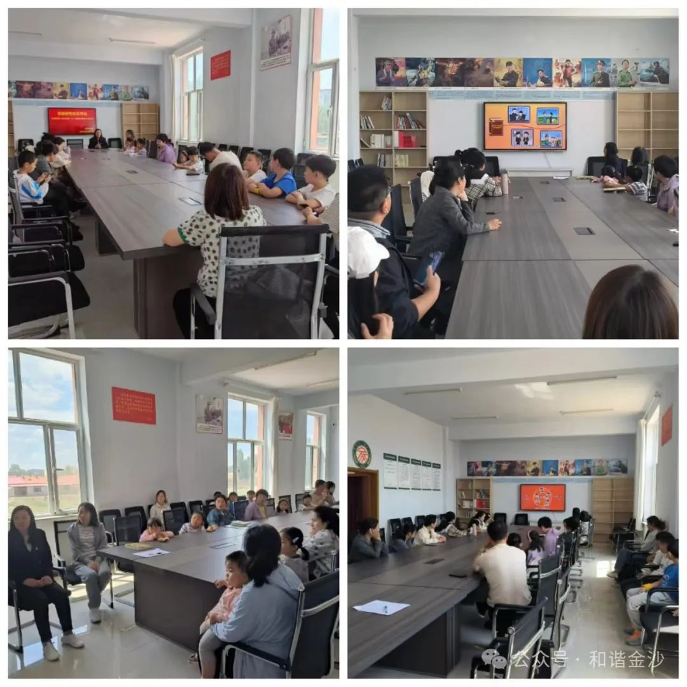
在学习完毕后首先进行了套圈游戏，奖品包含了娃娃，玩具和零食供小朋友们套圈选择，让小朋友们尽情地套取自己喜欢的物品。小朋友们在这个游戏中畅享欢乐，整个活动场面热闹、温馨、其乐融融。
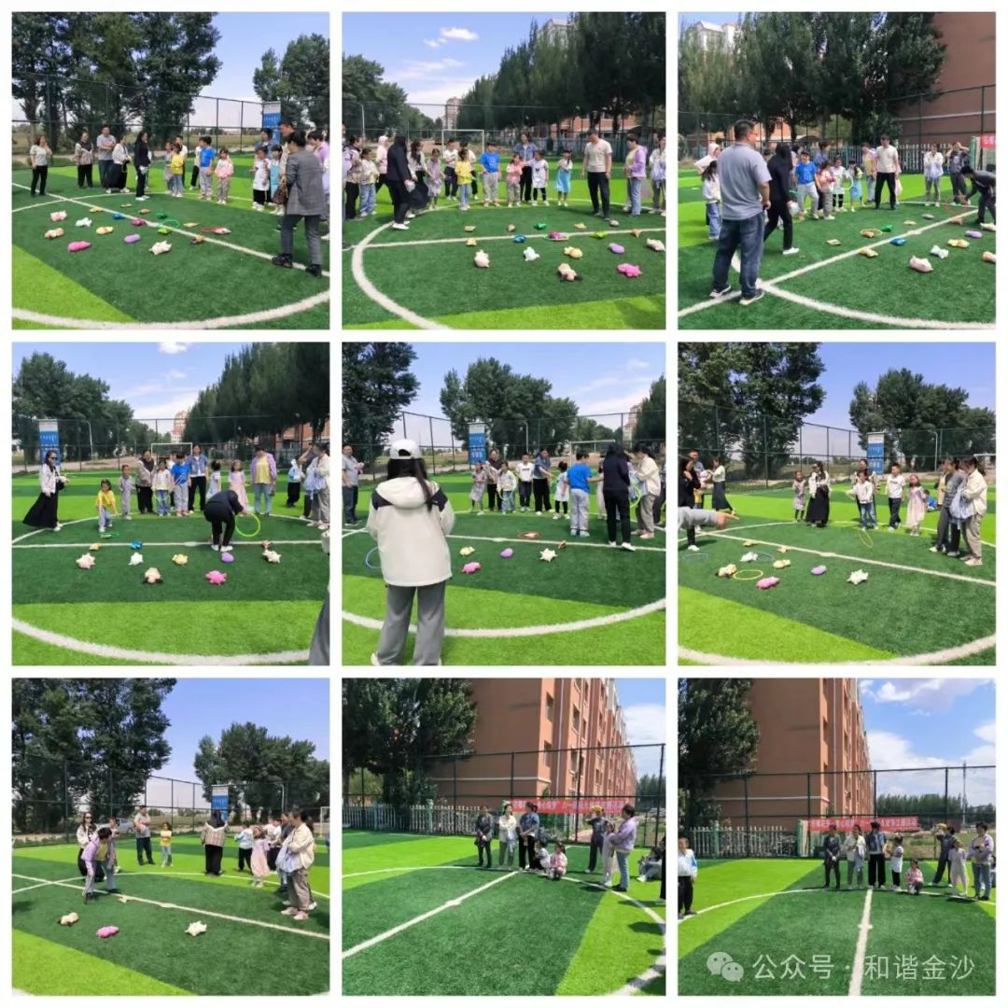
套圈完毕后还进行了丢手绢游戏，小朋友一起在丢手绢的游戏中彼此追逐，嬉戏，活动现场热闹不已，更好地增进了小朋友们彼此的友谊。
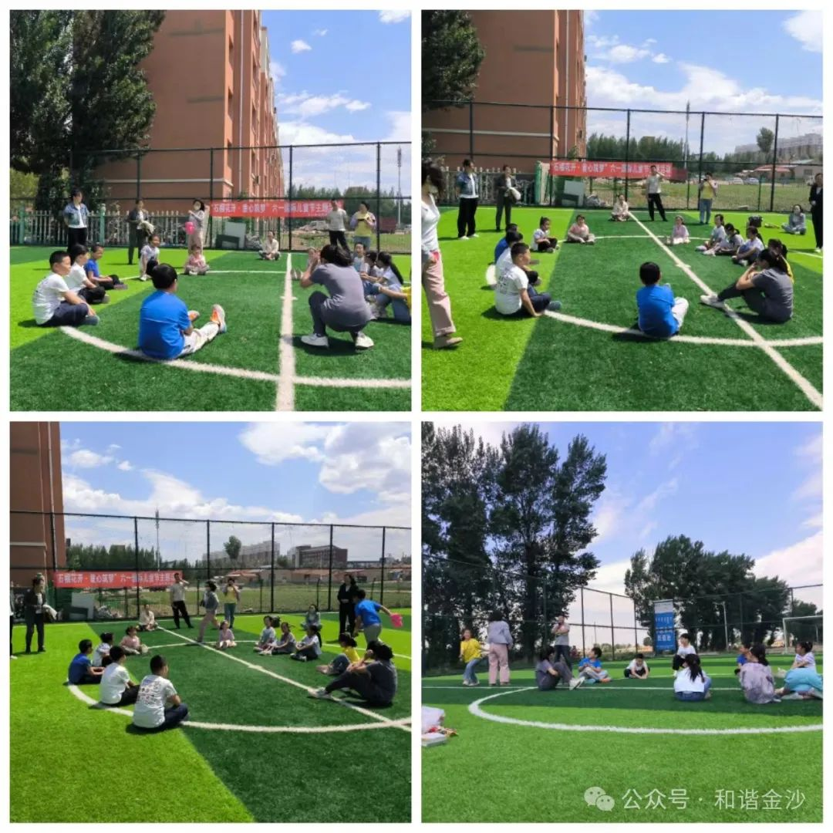
最后一项举办了跳绳比赛，在30秒内比谁跳的多，依据跳了多少进行相应的奖励，小朋友们在比赛中都争相表现自我，有的跳起来很轻快，从没被绳子绊倒，有的中间出现了点小插曲，绳子被脚踩住，或者节奏忽快忽慢，但是都坚持到最后。比赛在紧张激烈、和谐欢快的氛围中结束。
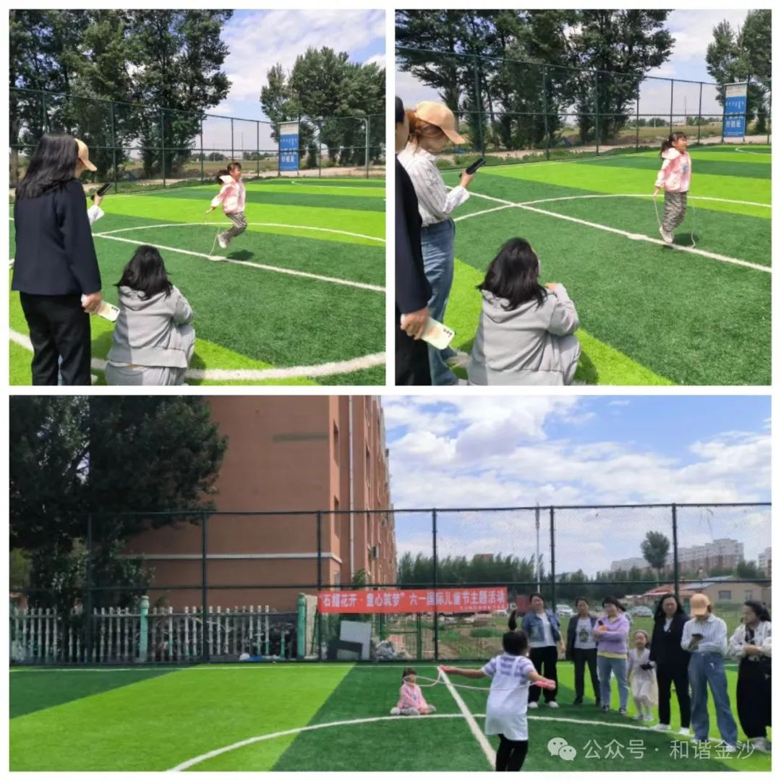
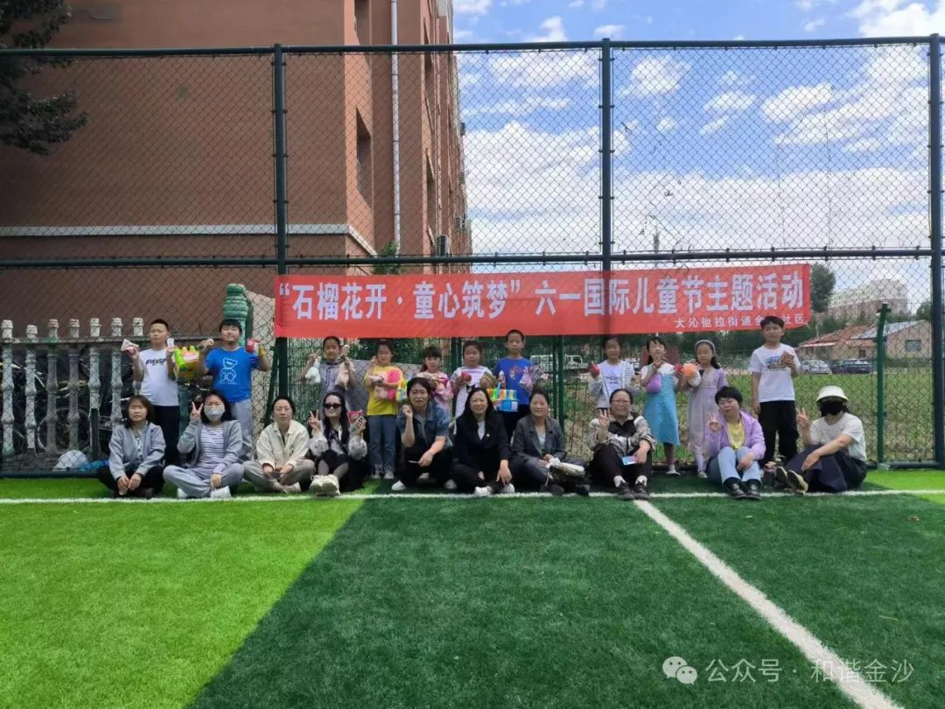
在活动完毕后，社区工作者人员准备了米面到社区事实无人抚养儿童家中进行慰问，金沙社区党委副书记、妇联主席郭志利与孩子监护人进行亲切交谈，详细了解了孩子的最近生活状况。在临走之际嘱咐孩子亲属有困难及时向社区联系，展现了对事实无人抚养儿童细致入微的关怀。
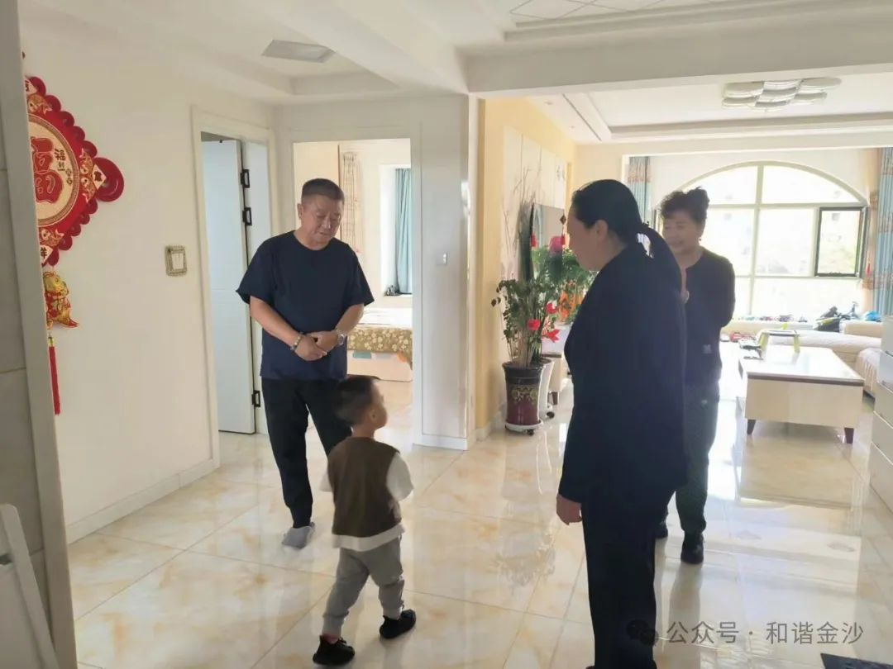
最美不过童年时，孩子们快乐的童年，每一天都是限量版。通过此次六一系列活动，金沙社区不仅让孩子们度过了一个快乐、充实而有意义的节日，还增进了家长间的情谊。今后，金沙社区将继续为儿童和家长搭建一个亲子乐园，用爱滋养孩子们的心灵，用心守护孩子们的成长，营造出关心下一代的浓厚氛围。

